

**Państwowa Wyższa Szkoła Informatyki i Przedsiębiorczośći w Łomży**

**Kierunek:** informatyki

**Semestr:** VI

**Przedmiot:** Projekt Zespołowy II

**Uczestnicy projektu:** Łukasz Duszak, Mateusz Czyżewski

**Temat projektu: Sklep internetowy HardDesire z bazą danych MySQL**

**SPIS TREŚCI:**

1. Wstęp
   1. Ogólna charakterystyka projektu
   2. Przegląd istniejących rozwiązań
   3. Dlaczego taki temat na projekt?
   4. Cel projektu
2. Zakres
   1. Wymagania funkcjonalne i niefunkcjonalne
   2. Przypadki użycia, diagram przypadków użycia
   3. Udział poszczególnych członków zespołu w realizacji zadania (harmonogram)
3. Metodyka
   1. metodyka pracy (np. metody zwinne, programowanie ekstremalne, waterfall)
   2. metody modelowania (np. UML)
   3. środki implementacji (narzędzia, środowisko, technologie)

4. Model systemu

* 1. Ogólna architektura systemu
  2. Opis poszczególnych modułów(struktura, funkcje)

1. Użytkowanie
   1. instrukcja użytkowania - przykładowa sesja, „zrzuty” ekranowe, komentarze
2. Podsumowanie
   1. opis celów zrealizowanych i niezrealizowanych
   2. wskazanie możliwych kierunków rozbudowy systemu
   3. wnioski dotyczące np. pracy zespołowej

**1.Wstęp**

* 1. **Ogólna charakterystyka projektu**

Realizacja projektu nastąpiła z konieczności zaliczenia przedmiotu “Projekt zespołowy II”. Utworzenie bazy danych w otwarto-źródłowym systemie zarządzania relacyjnymi bazami danych MySQL wynika z konieczności przechowywania wszystkich danych które są zawarte na stronie internetowej sklepu “HardDesire” który również został stworzony w tym projekcie.

* 1. **Przegląd istniejących rozwiązań**

To rozwiązanie jest obowiązkowe dla każdej strony internetowej. Każda strona internetowa musi w jakiejś bazie danych swoje dane przechowywać.

* 1. **Dlaczego taki temat na projekt?**

Ponieważ każdemu z nas odpowiadał, znaleźliśmy dużo pomocnych materiałów w internecie do jego wykonania i dobrze nam się z nim razem współpracowało,

* 1. **Cel projektu**

Celem projektu zostało utworzenie strony internetowej sklepu internetowego laptopów firmy ASUS, baza danych do przechowywania danych tego sklepu i zsynchronizowanie działania ich wspólnie.

**2.Zakres**

**2.1.Wymagania funkcjonalne i niefunkcjonalne**

**2.1.1. Wymagania funkcjonalne:**

-Logowanie się ( Możliwość zalogowania się na konto)

- Przejrzenie dostępnych produktów ( użytkownik będzie mógł przeglądać dostępne na stronie produkty)

-Opcja zamówienia produktu ( Możliwość zamówienia produktu przy wcześniejszym podaniu swoich danych do dostawy)

- Na stronie będzie możliwe wcześniejsze zapoznanie się z produktem (opisy)

- Przejrzenie galerii produktów

**2.1.2. Wymagania niefunkcjonalne:**

-Strona będzie działać na każdej przeglądarce, urządzeniach mobilnych

- Strona będzie łatwa w obsłudze I czytelna

- Do działania aplikacji potrzebny będzie dostęp do Internetu.

- Strona będzie przejrzysta

**2.2. Przypadki użycia, diagram przypadków użycia**

**Przypadki użycia:**

**REJESTRACJA:**

Osoba wypełnia formularz rejestracyjny:

Sposób działania:

1. Użytkownik wypełnia formularz

2. Dokonywana jest rejestracja

3. Rejestracja jest pomyślna i przekierowanie do strony głównej

Działania rozszerzające:

1. Użytkownik o takich danych już istnieje

2. Użytkownik wycofuje się z rejestracji

**LOGOWANIE:**

**Przypadek: użytkownik niezalogowany**

**1.**Użytkownik wypełnia dane logowania

2.Sprawdzenie czy dane są prawidłowe

3 .Zalogowanie się

Działania rozszerzające:

1.Użytkownik nie wprowadził wszystkich danych

2.Któraś z wprowadzonych danych jest nie prawidłowa

**WYLOGOWANIE ZE STRONY:**

**Przypadek: użytkownik zalogowany:**

1.Zalogowany użytkownik klika przycisk wyloguj

2. Użytkownik zostaje wylogowany ze strony

Działania rozszerzające:

**LISTA PRODUKTÓW:**

**użytkownik zalogowany lub niezalogowany:**

**1.**Użytkownik klika zakładkę Produkty

2. Wyświetlana jest lista produktów sklepu

Działania rozszerzające:

1. Nieokreślony błąd/bład strony

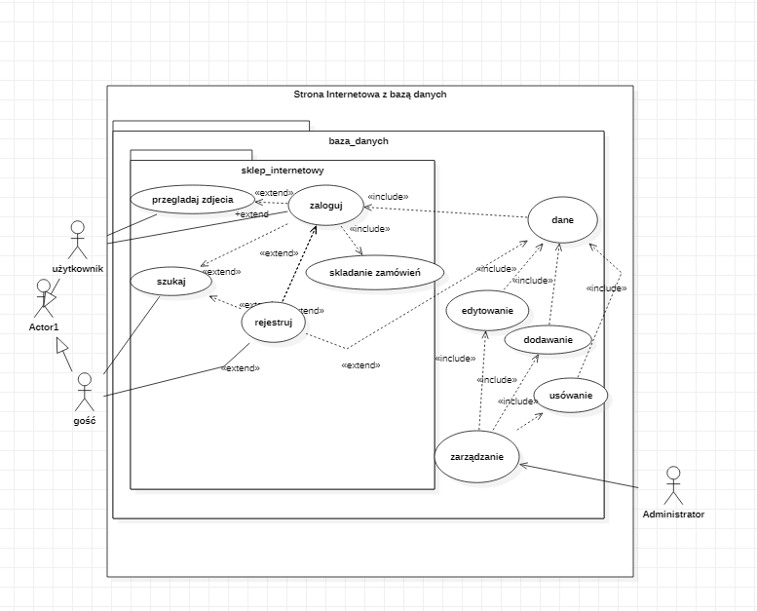

**2.3. Udział poszczególnych członków zespołu w realizacji zadań**

**Łukasz Duszak:**

* Baza danych (MySQL, w aplikacji phpMyAdmin);
* Tworzenie połączenia strony z bazą danych
* Napisanie dokumentacji;
* poprawki strony internetowej
* tworzenie diagramu przypadków użycia

**Wspólny udział:**

* Wymyślenie tematu

**Czyżewski Mateusz:**

* Tworzenie strony www : HTML, CSS, JavaScript, MySql
* Dokumentacja
* Opis diagramu przypadków użycia

**3.Metodyka**

**3.1. Metodyka pracy**

Używanie:

- **MySQL** do tworzenia bazy danych w oprogramowaniu **phpMyAdmin;**

**-** języków programowania **HTML, PHP, CSS,** do pisania strony internetowej;

Metodyka zwinna, ponieważ umożliwia łatwy powrót lub zmianę jakichś rzeczy w projekcie. Jest również bardziej “elastyczny” niż inne.

**3.2. Środki implementacji**

Narzędzia wykorzystywane do implementacji to:

* Programy takie jak: **phpMyAdmin, Brackets, Postman, Google Chrome, Xampp, WebServ;**
* Środowisko takie jak: MySQL, PHP, HTML

**4.Model systemu**

**4.1. Ogólna architektura systemu**

**4.1.1. Baza danych**

**Baza danych zawiera 7 tabel:**

**Tabele to**: adresy, galerie_zdjec, klienci, kontakty, pracownicy, produkty, zamowienia

**Poniżej kolumny jakie zawiera każda z powyższych tabel:**

* **adresy:**  id_adres, miejscowosc, kod_pocztowy, imie, ulica, nr_mieszkania
* **galleria_zdjec:** id_zdjecie, nazwa_jpg, id_produkt_fk;
* **klienci:** id_klient, id_adres_fk, id_kontakt_fk, login, haslo,, imie, nazwisko;
* **kontakty:** id_kontakt, nr_tel_1, fax, email, www;
* **pracownicy:** id_pracownik, id_adres_fk, id_kontakt_fk, login, haslo, imie, nazwisko, uprawnienie, konto_aktywne, data_zatrudnienia, data_zwolnienia;
* **produkty:** id_produkt, nazwa_produktu, opis, fotografia, aktualna_cena_sprzedazy, id_zamowienia_fk;
* **zamowienia:** id_zamowienia, id_klient_fk, data_zlozenia_zamowienia, zaplacono_kwote, data_odbioru_produktu;

1. **Użytkowanie**
   1. **instrukcja użytkowania**

**ScreenShoots (bazy danych MySQL):**

Relacje bazy danych:

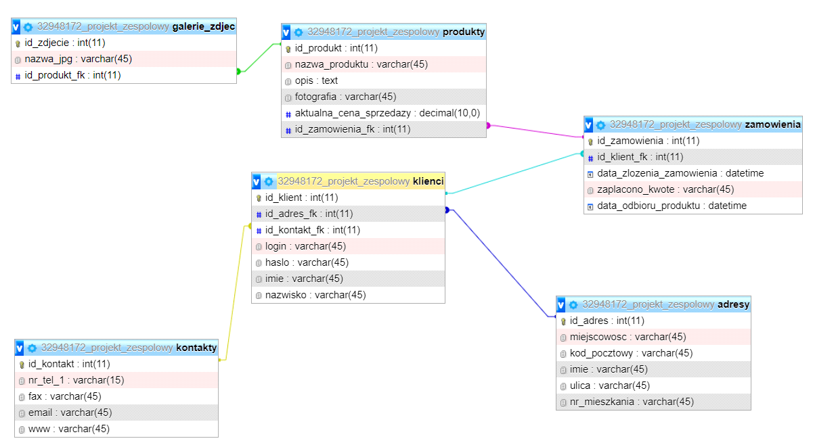

Tabele i ich kolumny:

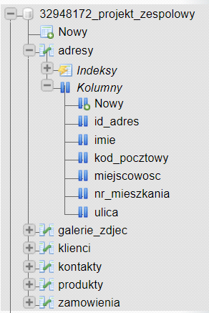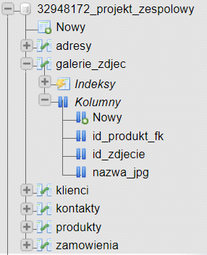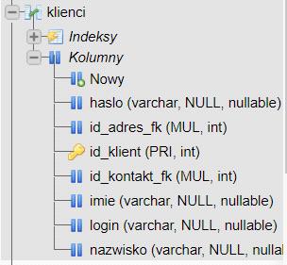

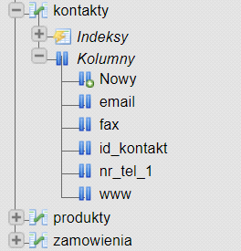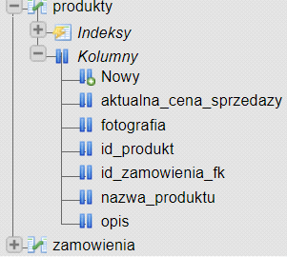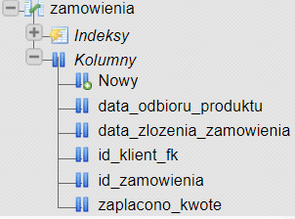

**6.Podsumowanie**

**6.1. Opis celów zrealizowanych i niezrealizowanych**

**6.1.1. Cele zrealizowane**

* Utworzenie zamierzonej bazy danych
* Utworzenie diagramów przypadków użycia

**6.1.2. Cele niezrealizowane**

* Niezrealizowana podstrona sprzedaży produktów.

**6.2. Wskazanie możliwych kierunków rozbudowy systemu**

Rozbudowa strony z ofertami i ich zrealizowaniu po dłuższym czasie nauki języków programowania html, css, php, javascript

**6.3. Wnioski dotyczące np. pracy zespołowej**

**Wnioski:**

**Łukasz Duszak** **–** dobry kontakt w pracy z uczestnikiem w grupie; dobra pomoc wzajemna; dobrze wybrany temat na prace

**Mateusz Czyżewski –** dobrze się razem pracowało, dobrze się dogadywaliśmy z pracą, dobra pomoc w pracy